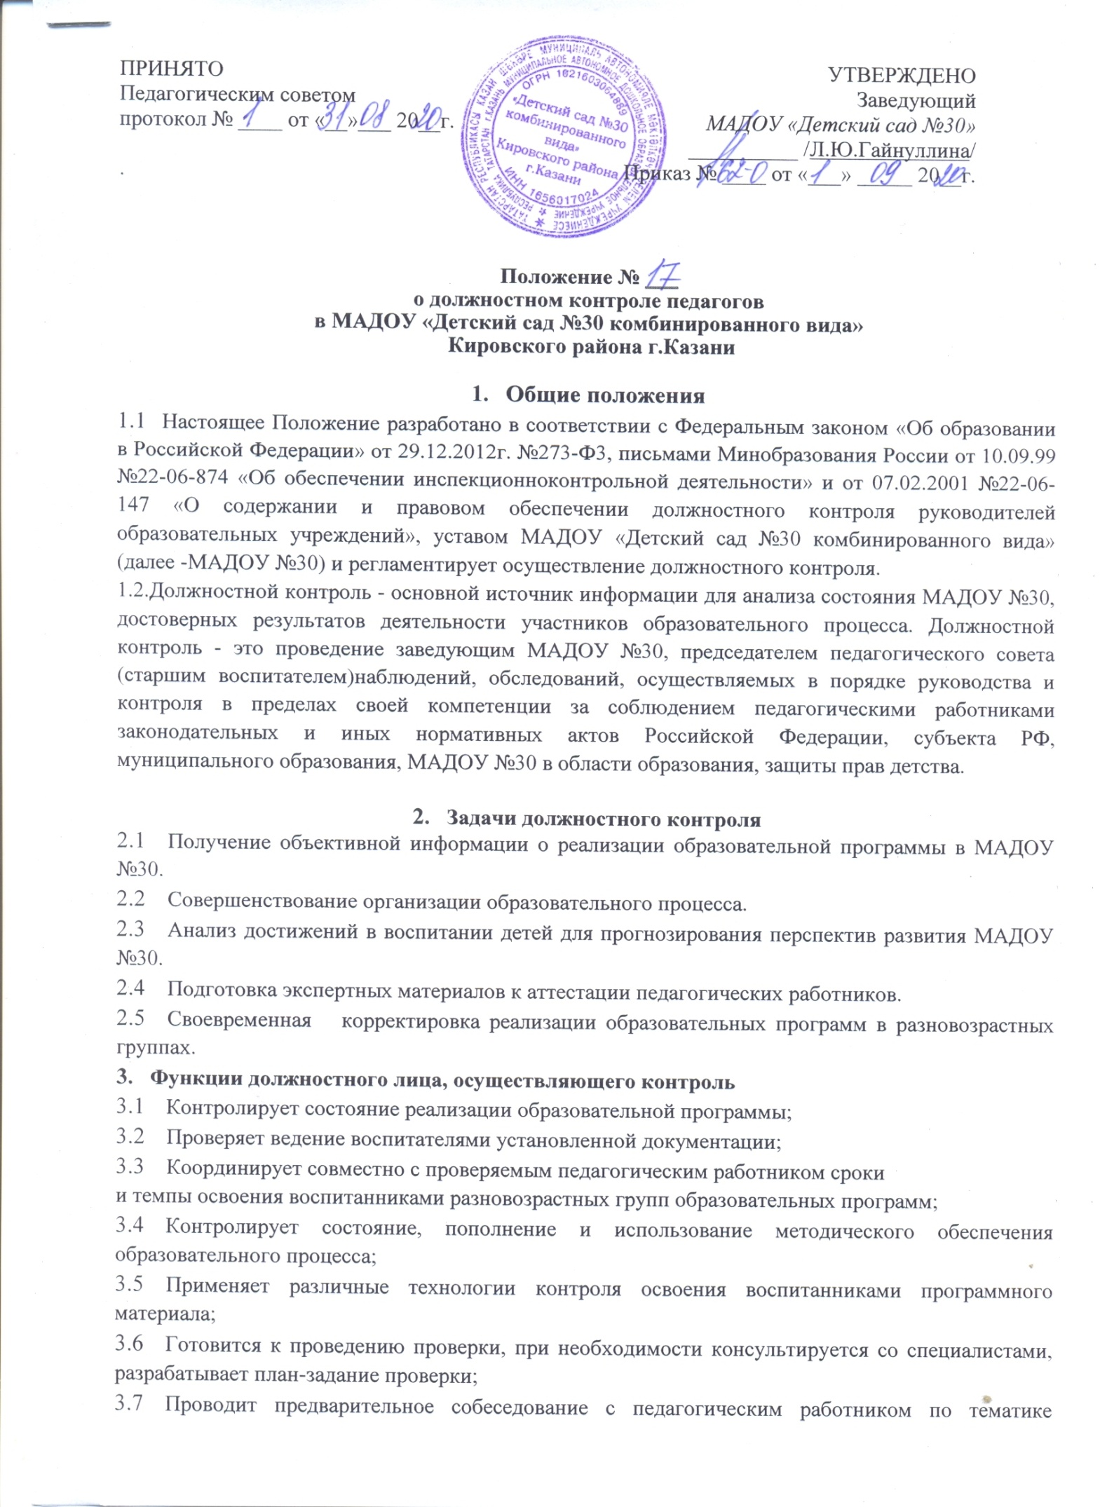
3.8.Запрашивает информацию у педагогического работника об уровне освоения воспитанниками программного материала, обоснованность этой информации;
3.9.Контролирует индивидуальную работу педагогического работника со способными (одаренными) воспитанниками;
3.10.Контролирует создание педагогическим работником безопасных условий проведения с воспитанниками образовательной деятельности, воспитательных мероприятий;
3.11.Оформляет в установленные сроки анализ проведенной проверки;
3.12.Разрабатывает экспертное заключение о деятельности педагогического работника для проведения его аттестации;
3.13.Оказывает или организует методическую помощь педагогическому работнику в реализации предложений и рекомендаций, данных во время проверки;
3.14.Проводит повторный контроль за устранением замечаний, недостатков в работе;
3.15.Принимает управленческие решения по итогам проведенной проверки.
4.Права
Проверяющий имеет право:
4.1.Избирать методы проверки в соответствии с тематикой и объемом проверки.
4.2.Привлекать к контролю специалистов из вне для проведения качественного анализа деятельности проверяемого педагогического работника.
4.3.Использовать тесты, анкеты, согласованные с психологом.
4.4.По итогам проверки вносить предложения о поощрении педагогического работника, о направлении его на курсы повышения квалификации.
4.5.Рекомендовать по итогам проверки изучение опыта работы педагога в методическом объединении для дальнейшего использования в работе других педагогических работников.
4.6.Рекомендовать педагогическому совету принять решение о предоставлении педагогическому работнику «права самоконтроля».
4.7.Перенести сроки проверки по просьбе проверяемого, но не более чем на месяц.
4.8.Использовать результаты проверки для освещения деятельности МАДОУ №30 в СМИ.
5.Ответственность проверяющего
Проверяющий несет ответственность за:
5.1.Тактичное отношение к проверяемому работнику во время проведения контрольных мероприятий.
5.2.Качественную подготовку к проведению проверки деятельности педагогического работника.
5.3.Ознакомление с итогами проверки педагогического работника до вынесения результатов на широкое обсуждение.
5.4.Срыв сроков проведения проверки.
5.5.Качество проведения анализа деятельности педагогического работника;
5.6.Соблюдение конфиденциальности при обнаружении недостатков в работе педагогического работника при условии устранения их в процессе проверки.
5.7.Доказательность выводов по итогам проверки.

6.Документация
6.1.План контроля в МАДОУ №30;
6.2.Отчет о проведении контроля за учебный год;
  - Доклады, сообщения на педагогическом совете, общих собраниях работников, родительских собраниях МАДОУ №30;
  - Журнал контроля или справки, акты проверки.
  - Документация хранится в течение трех лет.

